Évaluation
CLASSE : Première
VOIE : ☐ Générale ☒ Technologique ☐ Toutes voies (LV)
ENSEIGNEMENT : histoire-géographie
DURÉE DE L’ÉPREUVE : 2h
Niveaux visés (LV) : LVA LVB
Axes de programme : aéronautique, aérospatial, Rotterdam
CALCULATRICE AUTORISÉE : ☐Oui ☒ Non
DICTIONNAIRE AUTORISÉ : ☐Oui ☒ Non

☐ Ce sujet contient des parties à rendre par le candidat avec sa copie. De ce fait, il ne peut être dupliqué et doit être imprimé pour chaque candidat afin d’assurer ensuite sa bonne numérisation.
☐ Ce sujet intègre des éléments en couleur. S’il est choisi par l’équipe pédagogique, il est nécessaire que chaque élève dispose d’une impression en couleur.
☐ Ce sujet contient des pièces jointes de type audio ou vidéo qu’il faudra télécharger et jouer le jour de l’épreuve.
Nombre total de pages : 10

Première partie : questions (10 points)

1. Citez un acteur de la Révolution française et précisez une de ses actions.
2. Proposez une définition du Congrès de Vienne de 1815.
3. Citez trois caractéristiques des métropoles de rang mondial.

4. Justifiez l’affirmation suivante : « la part de la population mondiale vivant en ville ne cesse de progresser ».

5. Complétez le fond de carte joint en localisant et nommant deux métropoles mondiales et une métropole régionale. Indiquez les figurés choisis dans la légende.


Métropole mondiale

Métropole régionale

Deuxième partie : analyse de document(s) (sur 10 points)

Le candidat choisit l’un des deux sujets.

Sujet d’étude : Rotterdam : un espace industrialo-portuaire européen de dimension internationale.

Document 1 : le trafic du port de Rotterdam

Le port de Rotterdam a enregistré au premier trimestre 2017 une hausse de trafic qui lui a permis de frôler la barre des 120 millions de tonnes. Une évolution par rapport aux trois premiers mois de 2016 portée essentiellement par le conteneur, qui a connu une belle progression. « Notre activité sur le terminal de Maasvlakte 2 s'améliore sans cesse et les armateurs ont rapporté les volumes en transbordement qu'ils nous avaient enlevés en faveur d'autres ports entre la fin de 2015 et le début de 2016 », souligne la direction du port de Rotterdam.
Dans le secteur des vracs liquides¹, le pétrole brut a progressé de 2,3 %. Quant au GNL², il a bondi de 65,6 %. Selon l'autorité portuaire, l'évolution est forte mais le trafic reste faible. Les produits raffinés ont baissé de 11,1 %. Quant aux autres vracs liquides, ils ont chuté de 9,2 %. Les huiles chimiques et végétales ont connu un recul alors que les biofuels³ ont enregistré une progression, précise l'établissement portuaire. Pour leur part, les vracs secs ont enregistré une légère progression de 3,6 %. Les minerais de fer et la ferraille ont augmenté de 0,5 %. Le charbon a marqué une hausse de 1,5%. Quant aux vracs agricoles (« agribulk »), ils ont progressé de 14 %. Les autres vracs secs ont connu une hausse de 8,5 %. Quant au trafic roulier⁴, il a progressé au cours des trois premiers mois de l'année de 6,5 % en un an.

Notes :
¹ Les vracs liquides correspondent aux produits pétroliers et chimiques, au gaz. Les vracs secs regroupent les céréales, le charbon et les minerais.
² Le GNL signifie gaz naturel liquéfié.
³ Le biofuel est à un carburant fabriqué à partir de végétaux.
⁴ Le trafic roulier concerne le transport de véhicules.

Source : d’après Vincent Calabrèse, https://www.lantenne.com/Le-port-de-Rotterdam-frole-la-barre-des-120-millions-de-tonnes_a36916.html, 03-05-2017. [Consulté en octobre 2019].

Document 2 : les routes du commerce maritime mondial
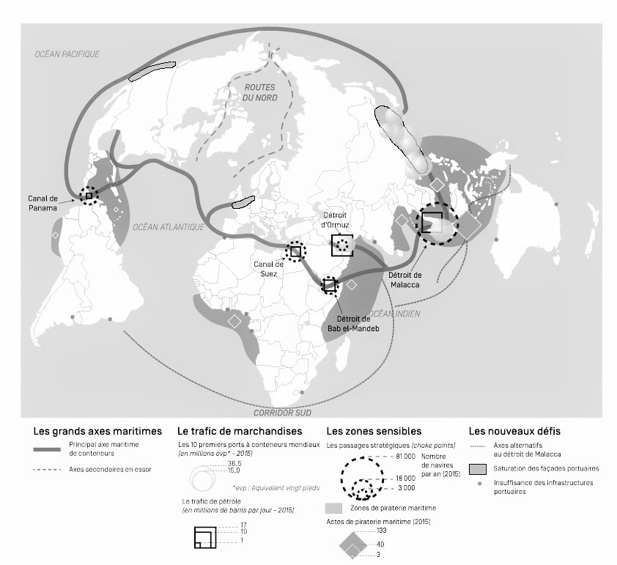

Source : d’après Tristan Lecoq, Florence Smits (dir), Enseigner la mer. Canopé, 2016. Cartographie Jean-François Pezot.

Questions :

- Quelles sont les marchandises traitées par le port de Rotterdam ?
- Comment le trafic de marchandises conteneurisées et de vracs évolue-t-il dans le port de Rotterdam ?
- Montrez que Rotterdam est relié aux autres ports mondiaux.
- Justifiez l’affirmation : le port de Rotterdam est un pôle majeur du transport maritime aux échelles européenne et mondiale.

Sujet d’étude : les espaces des industries aéronautiques et aérospatiale européennes.

Document : Aerospace Valley, premier écosystème¹ européen de l’aéronautique et de l’espace.

« Cette labellisation met en évidence la reconnaissance de la performance du Pôle essentiellement basée sur sa forte capacité à rassembler les acteurs d’excellence de notre filière autour d’un objectif commun d’amélioration permanente de notre compétitivité au niveau mondial et de l’ambition partagée de demeurer le 1er bassin d’emplois et le 1er Pôle d’innovation européen dans le domaine de l’aéronautique, de l’espace, des drones et des systèmes embarqués². »
Yann Barbaux, Président du pôle de compétitivité Aerospace Valley.
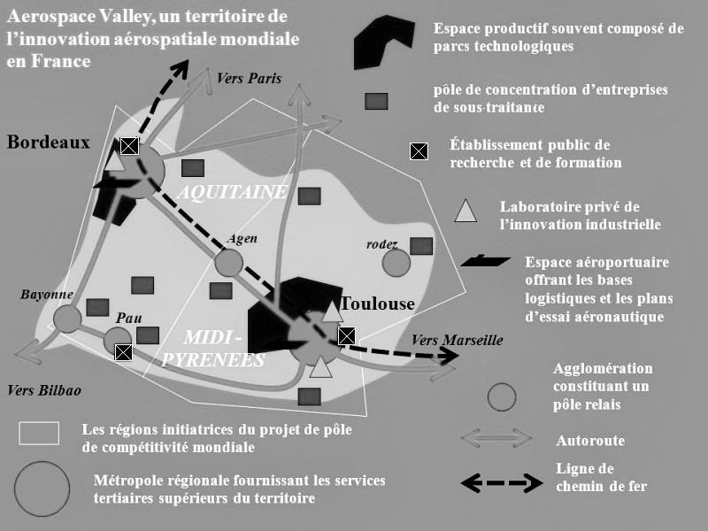
1 L’écosystème est une organisation structurée dans laquelle des acteurs sont reliés entre eux leur permettant d’interagir efficacement.
2 Le système embarqué est un système électronique et informatique autonome désignant à la fois le matériel et le logiciel utilisé.

Source : Philippe Cloutet, http://www.aquitaineonline.com/actualites-en-aquitaine/economie-industrie/7975-aerospace-valley-ecosysteme-europeen-aeronautique-et-espace.html, 11-02-2019 [Consulté en octobre 2019].

Questions :
- Relevez les domaines de production de l’Aerospace Valley.
- Identifiez les acteurs présents dans cet espace de production.
- Comment ces différents acteurs sont-ils mis en réseau pour faire de l’Aerospace Valley un espace productif à l’échelle locale ?
- Montrez qu’Aerospace Valley est un pôle aéronautique et aérospatial aux échelles locale et européenne. Vous pourrez vous appuyer sur vos connaissances personnelles.

